2017 m. 51–2018 m. 1 sav. (2017 m. gruodžio 18–2018 m. sausio 7 d.)

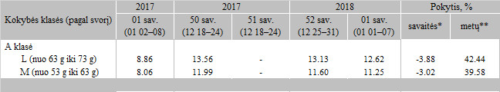

– nėra duomenų

\*lyginant 2018 m. 2 savaitę su 2017 m. 1 savaite

\*\*lyginant 2018 m. 2 savaitę su 2017 m. 2 savaite

\* kainos (EUR) pateiktos pagal atitinkamos datos ECB valiutos kursą

Šaltinis: ZSRIR

Parengė: D. Špokaitė, tel. (8 37) 39 78 02